Сведения о наличии оборудованных учебных кабинетов дошкольного отделения 8

Группы | 11 | -
Кабинет логопеда | 1 | - | Ноутбук, принтер
Кабинет психолога | 1 | - | МФУ, ноутбук, стационарный компьютер

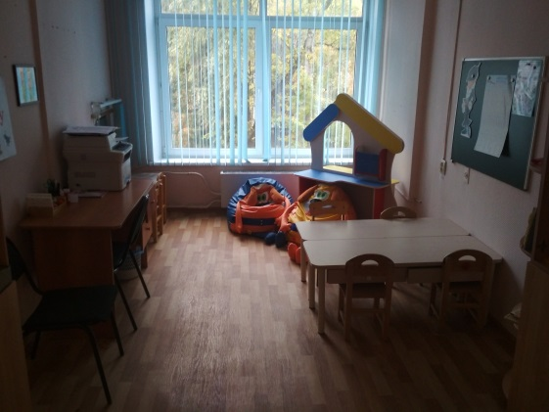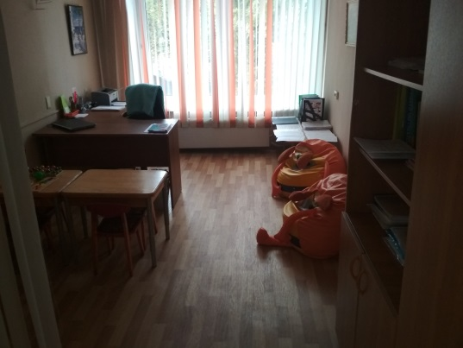

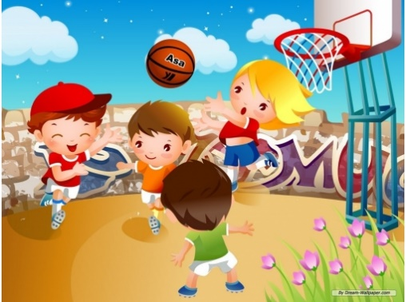

Сведения об объектах спорта дошкольного отделения 8
Вид объекта | Количество | Площадь (м²) | Перечень оборудования
Спортивный зал | 1 | 96,5 | Баскетбольные щиты, гимнастическое оборудование, маты, скакалки, обручи, скамейки гимнастические, канаты, шведские стенки, сетки, кегли, , мячи: баскетбольные, футбольные, волейбольные, резиновые, фитбол, и др.
Спортивная площадка | 1 | 150 | Баскетбольные кольца 2шт, мягкое наливное полиуретановое покрытие, шведская стенка 2шт., миникомплекс гимнаст.

Сведения об условиях охраны здоровья обучающихся
В отделении 8 есть медицинский кабинет, оснащенный стандартным комплектом оборудования и обеспечивающий организацию медицинского контроля за развитием и состоянием здоровья воспитанников. Медицинское обслуживание обучающихся проводят 2 квалифицированных сотрудника Городской детской поликлиники № 130 (врач и медицинская сестра).
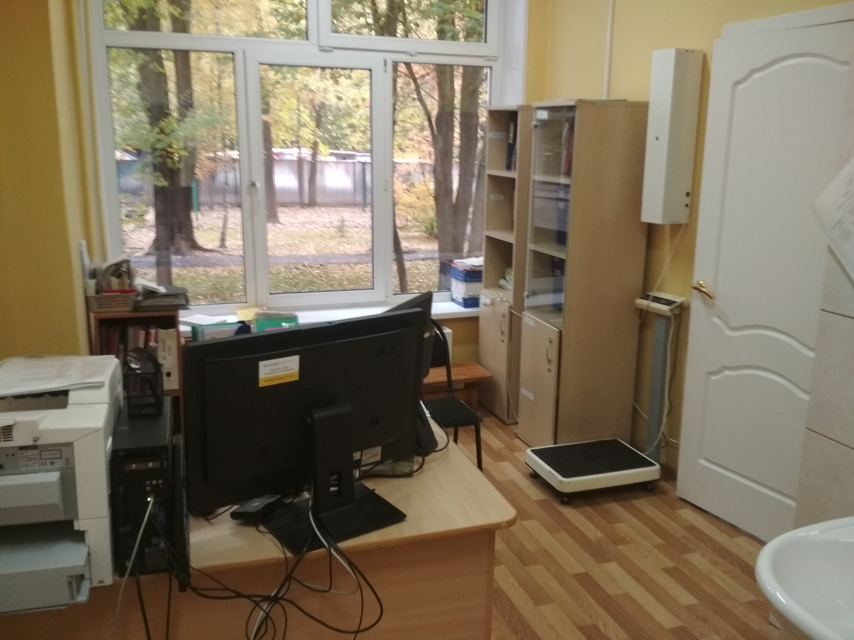
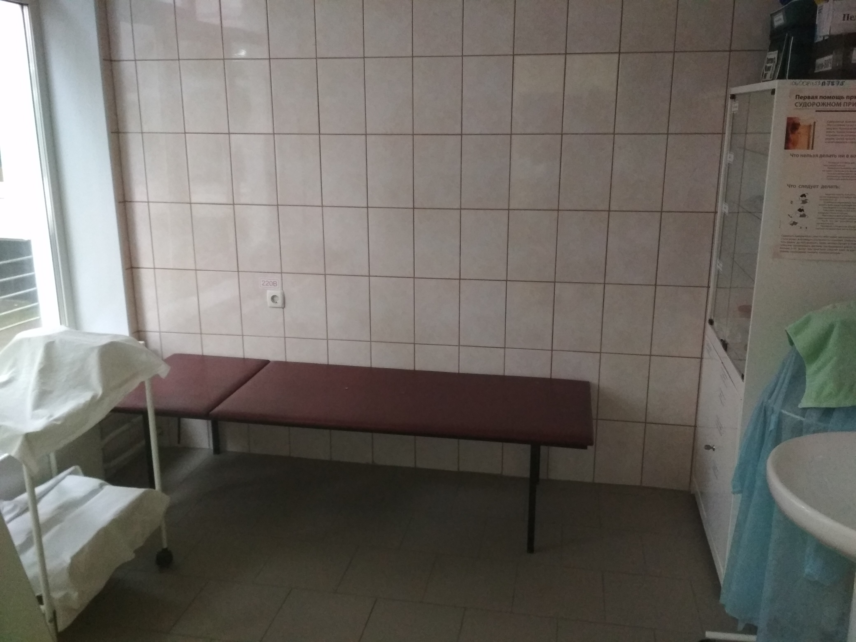
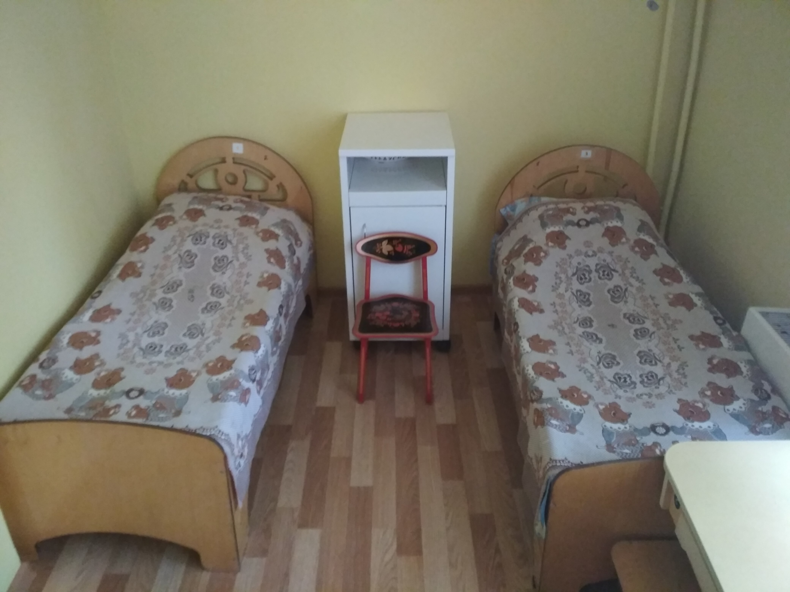

Сведения об организации питания
Школа располагает большим пищеблоком , что позволяет персоналу из 2-х человек успешно справляться с пиковыми нагрузками во время приготовления питания.
Время питания воспитанников установлено расписанием, которое соответствует учебной нагрузке в определенный день недели.

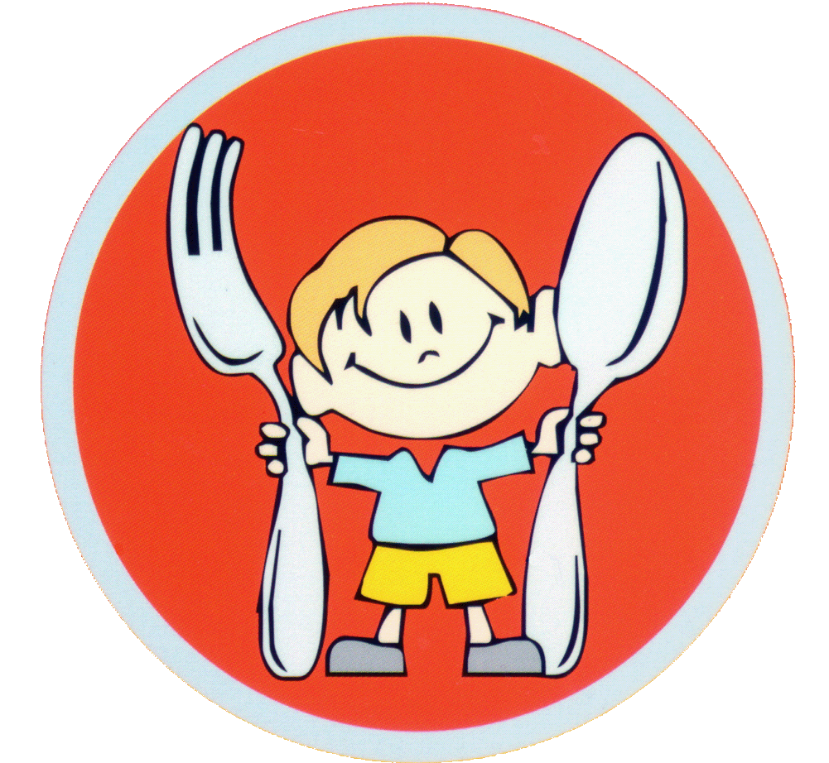
Пищеблок отделения школьного отделения 8 оснащен всем необходимым оборудованием для приготовления
5-ти разового горячего питания для обучающихся:
- машина овощерезательная
- 2 мясорубки
- пароконвектомат
- холодильники
- холодильные шкафы
- морозильник
- электрокипятильник
- электроплиты

